Rączka do odkurzacza centralnego - czym powinna się charakteryzować?
Planujesz instalację systemu centralnego odkurzania w swoim domu? Koniecznie sprawdź jak ważna jest odpowiednia <strong>rączka do odkurzacza centralnego</strong> i czym powinna się charakteryzować!

Wygodna rączka do odkurzacza centralnego
Aby odkurzanie było naprawdę proste i przyjemne, bardzo ważny jest dobór odpowiednich akcesoriów.
Czym powinna charakteryzować się rączka do odkurzacza centralnego?
Aby korzystanie z systemu centralnego odkurzania było wygodne i proste, koniecznie jest skompletowanie odpowiedniego sprzętu i akcesoriów. Jednym z ważniejszych elementów jest rączka do odkurzacza centralnego. Powinna być przede wszystkim lekka, wygodnie leżeć w dłoni i pasować do wszystkich wybranych przez nas akcesoriów. To właśnie do niej podłączmy węża lub specjalne szczotki. Możemy również zdecydować się na rączkę z przyciskiem on-off. Warto przed zakupem sprawdzić, czy będzie kompatybilna z akcesoriami, które zamierzamy do niej dokupić.

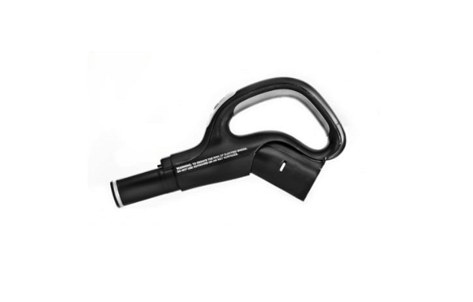
Rączka 2G Alliance do odkurzacza centralnego
Bardzo uniwersalna rączka do odkurzacza 2G Alliance umożliwia szybki i samodzielny jej montaż. Rączka ta, ma wyjście owalne, a nie jak większość innych modeli - okrągłe. Dzięki temu pasują do niej wszystkie akcesoria Alliance (do innych konieczne jest użycie specjalnego adaptera). Jest to jednak z najczęściej wybieranych i praktycznych rączek do odkurzaczy centralnych Beam.

